**Система капельного полива.**

«Color-x» рады представить новинку для садоводов и цветоводов – Систему капельного полива!

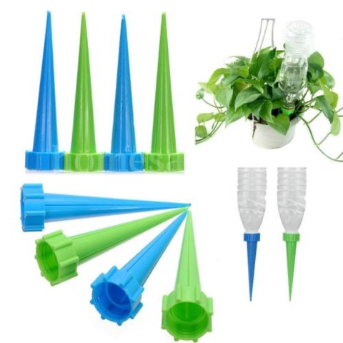 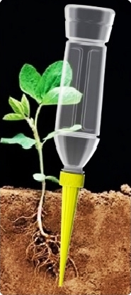

Устройство представляет собой конус с резьбой для крепления к стандартной ПЭТ бутылке (от 0,3 до 2 литров).

Для использования необходимо:

1. Проделать в имеющихся углублениях иголкой или шилом 2-3 отверстия
2. Заполнить бутылку водой или питательным раствором
3. Навернуть конус на бутылку
4. Вставить конус в землю рядом с растением на 10-12 см

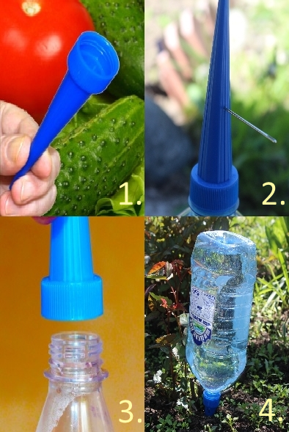

После этих действий вода будет медленно (за счет образовавшегося в бутылке низкого давления) вытекать непосредственно к корневой системе растений. Для увеличения интенсивности полива достаточно сделать отверстие в дне бутылки либо отрезать донышко вовсе.

Поставляется комплектом из 5 штук в полиэтиленовом пакете с инструкцией.